1. **OBJETIVO**

O objetivo deste documento é descrever o sistema do projeto Levelenha.

1. **VISÃO GERAL DO CONTEXTO**

O LeveLenha é o projeto de um sistema que permitirá ao usuário fazer a compra de diversos tipos de madeira, além disso, ele permitirá a compra de móveis planejados, sendo feita de duas maneiras. A primeira forma, será a partir de móveis pré moldadados, o cliente apenas escolherará largura, altura, comprimento, espessura e o tamanho de alguns espaços do móvel; A segunda forma, será a partir de descrição, o usuário descreverá o móvel em uma caixa de texto ou fazendo upload de uma imagem que o represente. Após, o cliente deve esperar um email com o design do movél feito pelos funcionarios da marcenaria de acordo com o que foi descrito, assim podendo pedir modificações ou confirmar o pedido. Além de tudo, o usuário poderá escolher o tipo de madeira que será usada no projeto.

1. **MAPEAMENTO DOS PROBLEMAS**

* Facilidade de compra de madeiras e móveis;
* Personalização de móveis;
* Facilidade de comunicação;
* Feedback e modificações;
* Escolha de material;

1. **VISÃO GERAL DA SOLUÇÃO PROPOSTA**

* O software permite que os usuários comprem diversos tipos de madeira de forma fácil e conveniente, eliminando a necessidade de visitar várias lojas físicas ou contatar diferentes fornecedores. Isso economiza tempo e esforço para encontrar a madeira ou o móvel desejado.
* O LeveLenha oferece duas maneiras de comprar móveis planejados. A primeira opção permite que os clientes escolham entre móveis pré-moldados, personalizando as dimensões e alguns detalhes específicos. A segunda opção permite que os clientes descrevam o móvel desejado ou enviem uma imagem representativa. Isso possibilita a criação de móveis únicos e personalizados, atendendo às necessidades e preferências individuais.
* Ao permitir que os usuários enviem descrições ou imagens do móvel desejado, o software facilita a comunicação entre o cliente e a equipe da marcenaria. Dessa forma, é possível evitar mal-entendidos e garantir que o móvel seja projetado de acordo com as especificações do cliente.
* Após receber o design inicial do móvel por e-mail, os clientes têm a oportunidade de solicitar modificações ou dar feedback sobre o projeto. Isso possibilita ajustes finos e garante que o produto final atenda às expectativas do cliente.
* O software também permite que os usuários escolham o tipo de material que será utilizado no projeto. Essa opção de personalização oferece aos clientes a oportunidade de selecionar a madeira que melhor se adequa ao seu estilo, preferências estéticas e orçamento.

1. **REQUISITOS**
   1. **REQUISITOS FUNCIONAIS**
2. Cadastro de usuário 3
3. Acessar conta 4
4. Compra de madeira 4
5. Compra de móveis pré-moldados 4
6. Compra de móveis planejados 4
7. Pesquisa de produto 5
8. Filtragem de produtos 5
9. Requisitar orçamento 5
10. Orçamento médio 6
11. Avaliação de produto 6
12. Gerenciamento de matéria prima 6
13. Gerenciamento de móveis pré-moldados 6
14. Gerenciamento de vendas 7
15. Devolução de produtos 7
16. Carrinho de compras 7
17. Lista de favoritos 7
18. Histórico de compras 8
19. Cancelar compra

|  |  |
| --- | --- |
| Requisito funcional 01 | |
| Nome do Requisito: | Cadastro de usuário. |
| Descrição: | O sistema deve permitir o cadastro de usuário e a remoção. |
| Prioridade: | Essencial. |
| Pré requisito: | Nenhum |
| Atores: | Cliente e Administrador. |

|  |  |
| --- | --- |
| Requisito funcional 02 | |
| Nome do Requisito: | Acessar conta. |
| Descrição: | O sistema deve permitir que o usuário acesse uma conta. |
| Prioridade: | Essencial. |
| Pré requisito: | Ter uma conta cadastrada. |
| Atores: | Cliente e Administrador. |

|  |  |
| --- | --- |
| Requisito funcional 03 | |
| Nome do Requisito: | Compra de madeira. |
| Descrição: | O sistema deve permitir que o cliente faça a compra de madeira. |
| Prioridade: | Essencial. |
| Pré requisito: | O cliente deve estar logado. |
| Atores: | Cliente. |

|  |  |
| --- | --- |
| Requisito funcional 04 | |
| Nome do Requisito: | Compra de móveis pré-moldados. |
| Descrição: | O sistema deve permitir que o cliente faça a compra de móveis pré moldados, sendo possível escolher o material, a largura, altura e o comprimento. |
| Prioridade: | Essencial. |
| Pré requisito: | O cliente deve estar logado. |
| Atores: | Cliente. |

|  |  |
| --- | --- |
| Requisito funcional 05 | |
| Nome do Requisito: | Compra de móveis planejados. |
| Descrição: | O sistema deve permitir que o cliente faça a compra de móveis planejados, sendo possivel escolher o formato, o material, a largura, a altura e o comprimento. |
| Prioridade: | Essencial. |
| Pré requisito: | O cliente deve estar logado. |
| Atores: | Cliente. |

|  |  |
| --- | --- |
| Requisito funcional 06 | |
| Nome do Requisito: | Pesquisa de produto. |
| Descrição: | O sistema deve permitir que o usuário pesquise os produtos disponíveis. |
| Prioridade: | Importante. |
| Pré requisito: | Nenhum |
| Atores: | Cliente e Administrador. |

|  |  |
| --- | --- |
| Requisito funcional 07 | |
| Nome do Requisito: | Filtragem de produto. |
| Descrição: | O sistema deve permitir que o usuário ao pesquisar, faça filtragem dos produtos disponíveis, como preço, cor, em estoque ou não, quantidade de portas, quantidades de gavetas, etc. |
| Prioridade: | Desejável. |
| Pré requisito: | Nenhum |
| Atores: | Cliente e Administrador. |

|  |  |
| --- | --- |
| Requisito funcional 08 | |
| Nome do Requisito: | Requisitar orçamento. |
| Descrição: | O sistema deve permitir que o cliente requisite o orçamento do móvel desejado. |
| Prioridade: | Essencial. |
| Pré requisito: | O cliente deve estar logado. |
| Atores: | Cliente. |

|  |  |
| --- | --- |
| Requisito funcional 09 | |
| Nome do Requisito: | Orçamento médio. |
| Descrição: | O sistema deve mostrar automáticamente a média de valor do orçamento do produto. |
| Prioridade: | Importante. |
| Pré requisito: | Nenhum |
| Atores: | Cliente. |

|  |  |
| --- | --- |
| Requisito funcional 10 | |
| Nome do Requisito: | Avaliação de produto. |
| Descrição: | O sistema deve permitir que o cliente tenha a opção de avaliar o produto. |
| Prioridade: | Importante. |
| Pré requisito: | Ter efetuado uma compra. |
| Atores: | Cliente. |

|  |  |
| --- | --- |
| Requisito funcional 11 | |
| Nome do Requisito: | Gerenciamento de matéria prima. |
| Descrição: | O sistema deve permitir que o Administrador gerencie o estoque de matéria prima. |
| Prioridade: | Essencial. |
| Pré requisito: | O administrador deve estar logado |
| Atores: | Administrador. |

|  |  |
| --- | --- |
| Requisito funcional 12 | |
| Nome do Requisito: | Gerenciamento de móveis pré-moldados. |
| Descrição: | O sistema deve permitir que o Administrador gerencie os modelos de móveis pré moldados, adicionando ou retirando-os. |
| Prioridade: | Essencial. |
| Pré requisito: | O administrador deve estar logado. |
| Atores: | Administrador. |

|  |  |
| --- | --- |
| Requisito funcional 13 | |
| Nome do Requisito: | Gerenciamento de vendas. |
| Descrição: | O sistema deve permitir que o Administrador gerencie as vendas. |
| Prioridade: | Essencial. |
| Pré requisito: | O administrador deve estar logado. |
| Atores: | Administrador. |

|  |  |
| --- | --- |
| Requisito funcional 14 | |
| Nome do Requisito: | Devolução de produto. |
| Descrição: | O sistema deve permitir que o cliente devolva o produto. |
| Prioridade: | Essencial. |
| Pré requisito: | Ter efetuado uma compra; Defeito no produto. |
| Atores: | Cliente. |

|  |  |
| --- | --- |
| Requisito funcional 15 | |
| Nome do Requisito: | Carrinho de compras. |
| Descrição: | O sistema deve permitir que o cliente organize em uma lista volátil os itens que pretende comprar. |
| Prioridade: | Importante. |
| Pré Requisito: | Nenhum |
| Atores: | Cliente. |

|  |  |
| --- | --- |
| Requisito funcional 16 | |
| Nome do Requisito: | Lista de favoritos. |
| Descrição: | O sistema deve permitir que o cliente armazene produtos em uma lista de interesses. |
| Prioridade: | Desejável. |
| Pré Requisito: | O cliente deve estar logado. |
| Atores: | Cliente. |

|  |  |
| --- | --- |
| Requisito funcional 17 | |
| Nome do Requisito: | Histórico de compras. |
| Descrição: | O sistema deve permitir que o cliente possa consultar suas compras anteriores. |
| Prioridade: | Importante. |
| Pré Requisito: | O cliente deve estar logado. |
| Atores: | Cliente. |

|  |  |
| --- | --- |
| Requisito funcional 18 | |
| Nome do Requisito: | Cancelar Compra. |
| Descrição: | O sistema deve permitir que o cliente possa cancelar uma compra recem feita. |
| Prioridade: | Importante. |
| Pré Requisito: | O cliente deve estar logado. |
| Atores: | Cliente. |

* 1. **REQUISITOS NÃO FUNCIONAIS**

1. Segurança de dados 8
2. Sistema intuitivo 8
3. Facilidade em manter 8
4. Responsividade 9
5. Interação com outros sistemas 9

|  |  |
| --- | --- |
| Requisito não funcional 01 | |
| Nome do Requisito: | Segurança de dados |
| Descrição: | O sistema deve utilizar SGBD para que não haja risco de perca de dados e toda senha será criptografada. |
| Prioridade: | Essencial. |
| Atores: | Pessoa autorizada. |

|  |  |
| --- | --- |
| Requisito não funcional 02 | |
| Nome do Requisito: | Sistema intuitivo. |
| Descrição: | O sistema deve ser intuitivo, tendo suas funcionalidades em destaque e de fácil acesso. Ele também deve apresentar em sua tela inicial as principais ofertas. |
| Prioridade: | Essencial. |
| Atores: | Cliente e administrador. |

|  |  |
| --- | --- |
| Requisito não funcional 03 | |
| Nome do Requisito: | Facilidade em manter. |
| Descrição: | O sistema deve ter projeto escrito e diagramas que mostrem suas funcionalidades, ele deve estar em um repositorio e deve ser programado de acordo a orientação a objetos. |
| Prioridade: | Essencial. |
| Atores: | Administrador. |

|  |  |
| --- | --- |
| Requisito não funcional 04 | |
| Nome do Requisito: | Responsividade |
| Descrição: | Deve ser possível a utilização do sistema por diversos dispositivos diferentes. |
| Prioridade: | Essencial. |
| Atores: | Administrador |

|  |  |
| --- | --- |
| Requisito não funcional 01 | |
| Nome do Requisito: | Interação com outros sistemas |
| Descrição: | O sistema deve permitir a integração de um sistema de pagamento. |
| Prioridade: | Essencial. |
| Atores: | Administrador. |

1. **DIAGRAMA DE CASO DE USO**

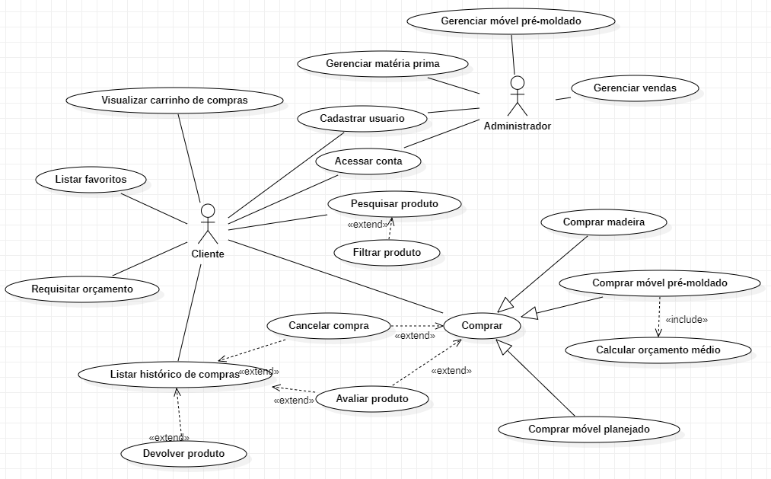

1. **METODOLOGIA**

No desenvolvimento do sistemas será utilizada uma versão modificada da métodologia ágil *Sprint* agregáda a métodologia KanBan.

Para a diagramação do *software*, será utilizado o diagrama de caso e uso e o diagrama de classe, ambos da linguagem *Unified Modeling Language* (UML).

Para o desenvolvimento front-end, será utilizado as metódologias CSS de estruturação *Scalable and Modular Architecture* for CSS (SMACSS), junto a metodologia de nomenclatura *Block Element Modifier* CSS (BEMCSS).

Para armazenar e assegurar a segurança dos dados, utilizaremos o sistema de banco de dados MySQL.